Приложение 4
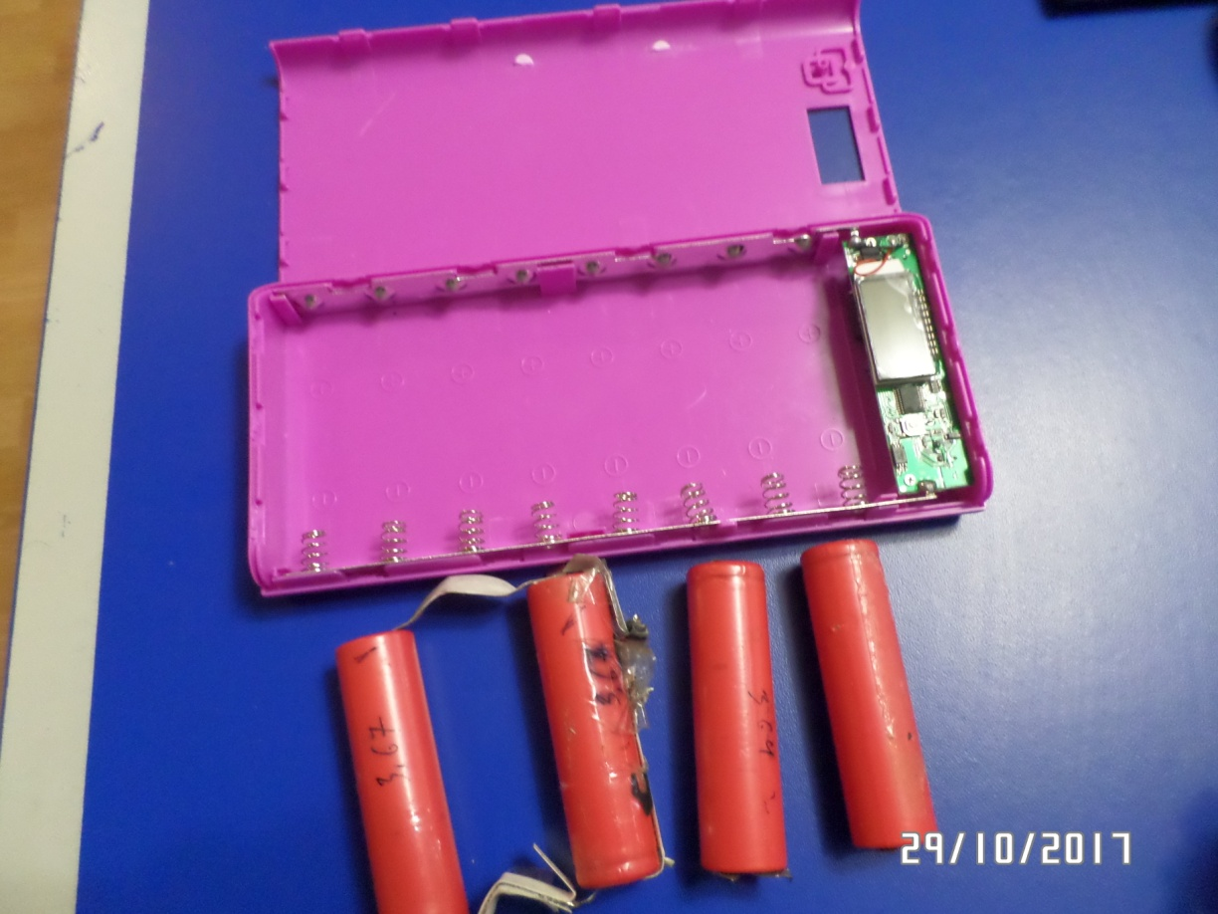
Фото 7. Использование элементов батареи ноутбука для Power bank
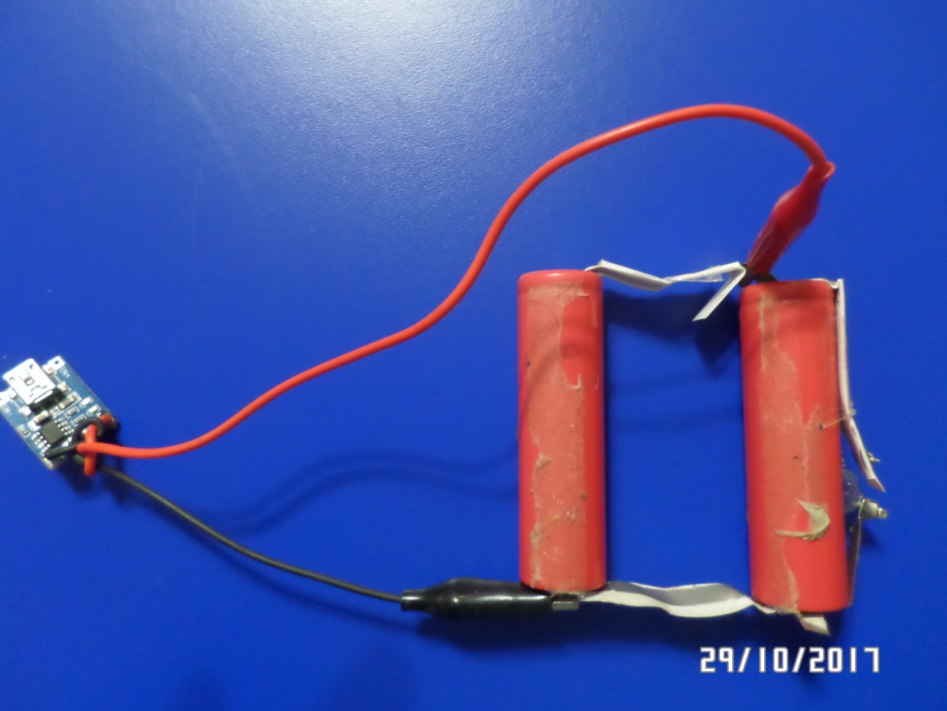
Фото 8. Источник питания на двух элемента батареи ноутбука

